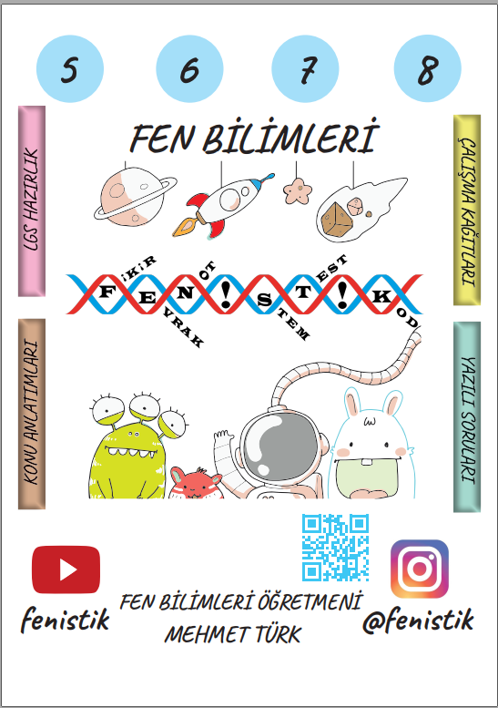

**ADI-SOYADI: NO:**..………. **SINIFI: 7/......**

………

**……………………………….. ORTAOKULU 2021-2022 EĞİTİM- ÖĞRETİM YILI**

**FEN BİLİMLERİ DERSİ 7. SINIF 2. DÖNEM 1. YAZILI SINAVI**

**Not:**

|  |  |
| --- | --- |
| 1. **Aşağıdaki cümlelerden doğru olanların yanına (D), yanlış olanların yanına (Y) yazınız. (4 X 10 = 40 puan)** |  |
| ***CÜMLELER-İFADELER*** | ***D/Y*** |
| 1. Karışımı oluşturan maddeler kendi özelliklerini kaybetmezler. | (…..) |
| Karışımı oluşturan maddeler her yere eşit dağılmış ise heterojen karışımdır. | (…..) |
| 1. Sıcak çay içerisinde şeker daha hızlı çözünür. | (…..) |
| 1. Kullanım süresi dolan yaşadığımız yerden uzaklaşması gereken her türlü madde atıktır. | (…..) |
| 1. Isıyı iyi ileten maddelere ısı yalıtkanı denir. | (…..) |
| 1. Işığın belirli cisimlerce tutulmasına ışığın soğurulması denir. | (…..) |
| 1. Termometre ortamdaki ışık miktarını ölçer. | (…..) |
| 1. Işık kaynağından çıkan ışık ışınları doğrusal ve her yöne yayılır. | (…..) |
| 1. Güneş enerjisi yenilenebilir enerjidir. | (…..) |
| 1. Arka yüzeyi parlatılmış camlara ayna denir. | (…..) |
| **B) Aşağıda verilen tabloyu uygun şekilde doldurunuz.(10 x3 = 30puan)**   |  |  |  | | --- | --- | --- | |  | **Homojen** | **Heterojen** | | Ayran |  |  | | Salata |  |  | | Tuzlu su |  |  | | Şekerli su |  |  | | Kolonya |  |  | | Kumlu su |  |  | | Hava |  |  | | Süt |  |  | | Türk kahvesi |  |  | | Gazoz |  |  |   **C) Aşağıda verilen örneklerde cisimler üzerine farklı renklerde ışık gönderilmiştir. Bu cisimler hangi renkte gözükür her cismin kendi altında bulunan noktalı bölgeye yazınız. (3x5= 15 puan)**  Kırmızı Cisim  Mavi Cisim  Sarı Cisim  Beyaz Işık  Kırmızı Işık  Kırmızı Işık  **……………………………. …………………………………….. …………………………………………**  **D) Aşağıda verine çoktan seçmeli soruları cevaplayınız. (3X5=15 Puan)**  **1. Aşağıda verilen ikililerden hangileri karıştırıldığında bir çözelti oluşur?**  A) Su - tebeşir tozu  B) Su - kum  C) Su - alkol  D) Su – zeytinyağı  **2. Aşağıdakilerden hangisi doğrudur?**  A) Evsel atıklar bizim için hiçbir değer ifade etmemektedir.  B) Evsel atıkların tamamı tekrardan kullanılır hâle getirilebilir.  C) Dönüştürülebilen atıklar arasında cam, metal, kâğıt ve karton vardır.  D) Plastik, geri dönüştürülemeyen maddelerden biridir.  **3. Işıkla ilgili aşağıdakilerden hangisi yanlıştır?**  A) Işık bir enerjidir.  B) Siyah cisimler, siyah renkte ışığı yansıttığı için öyle görünürler.  C) Maddeler, üzerine düşen ışığın bir kısmını soğurur.  D) Işığı soğuran cisimlerin sıcaklıklarında artış olabilir.  Fen Bilimleri Öğretmeni  Mehmet TÜRK |  |